Национальный исследовательский университет «МЭИ»

Институт Радиотехники и электроники им. В.А. Котельникова

Лабораторная работа №2

«Исследование коррелятора АП СРНС ГЛОНАСС с помощью имитационной модели»

Студент: Жеребин В.Р.

Группа: ЭР-15-15

Москва

2019

**Цель работы**

1. Исследовать структуру и свойства функциональных элементов корреляторов АП СРНС;
2. Исследовать характеристики процессов, происходящих в корреляторах АП СРНС;
3. Ознакомиться с ИКД ГЛОНАСС.

**Домашняя подготовка**

* Схемы блоков формирования дальномерного кода

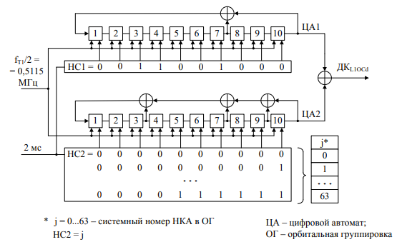

а) ДКL1OCd

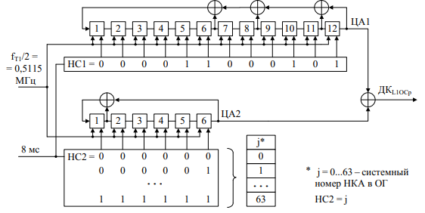

б) ДКL1OCp

Рис.1. Блок-схема формирования дальномерного кода ГЛОНАСС

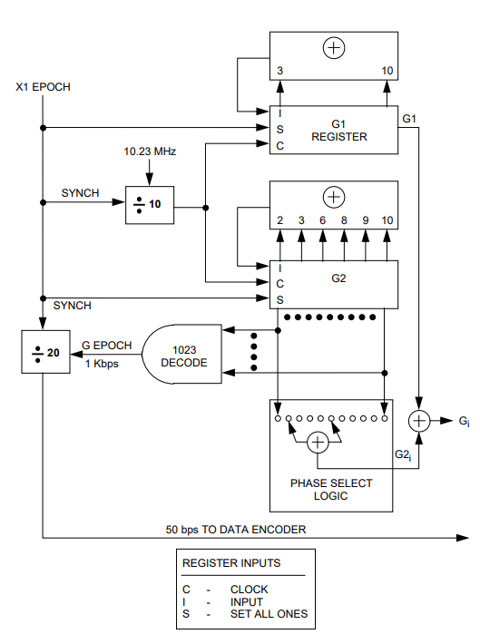

Рис.2. Блок-схема формирования дальномерного кода

* Выражения для статистических эквивалентов выходных отсчетов коррелятора

Таблица 1. Выражения для синфазной и квадратурной компоненты

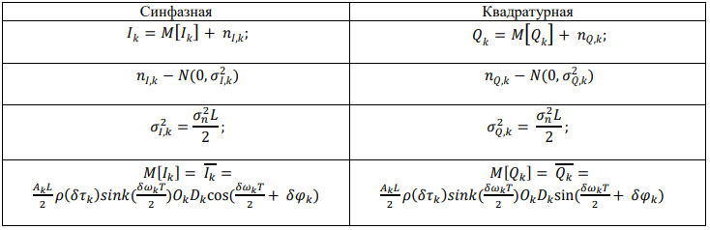

**Лабораторное исследование**

* Отключить шум приемного устройства. В качестве значения полосы фронтенда выбрать «Бесконечность». Квантование принимаемой реализации и опорного сигнала отключить. Расстройку опорного сигнала по частоте установить нулевой. На основании ИКД установить параметры схемы формирования ДК. Перенести схему в отчет. Занести в отчет вычисленные корреляционные функции. Определить промежуточную частоту сигнала, полосу сигнала.

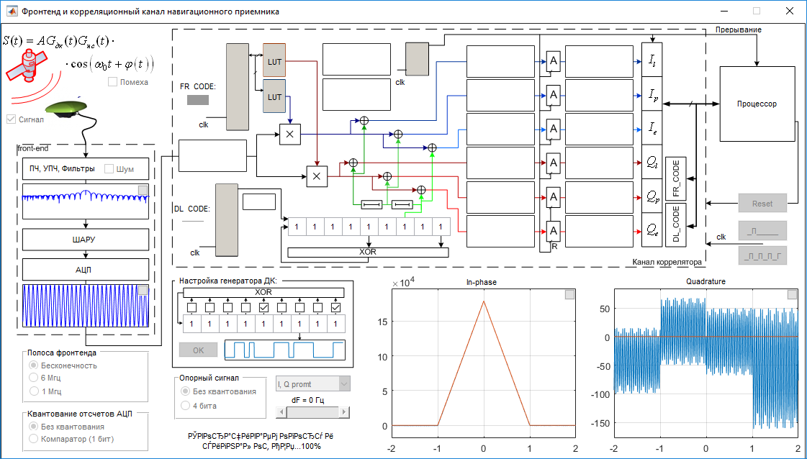

Рис.3. Окно имитационной модели коррелятора

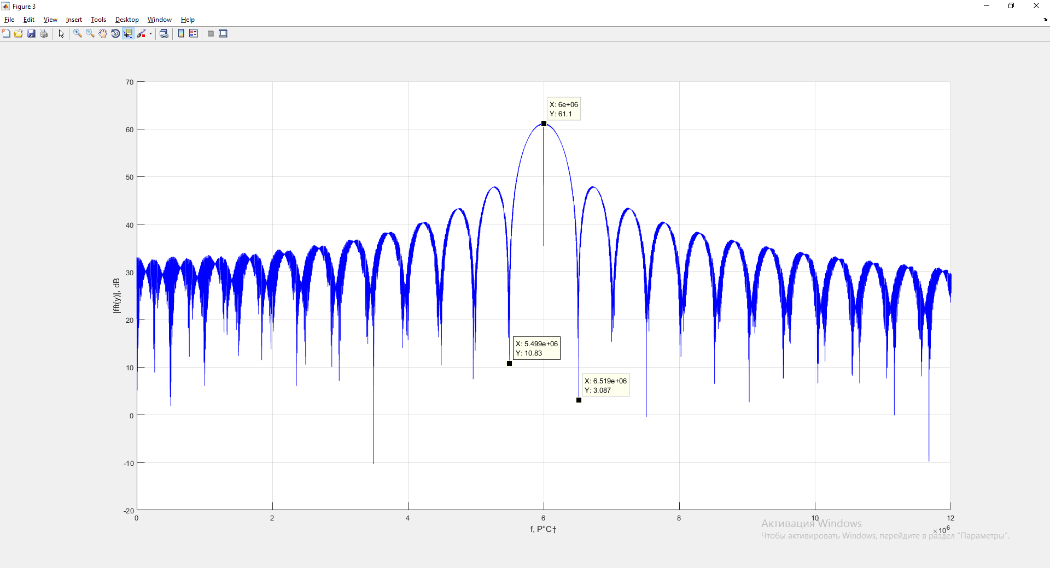

Рис.4. График спектра радиосигнала

Промежуточная частота сигнала

Полоса сигнала

|  |  |
| --- | --- |
|  |  |

Рис.5. Графики вычисленных корреляционных сумм как функции разности задержек дальномерных кодов сигнала и опорных колебаний

* Установить полосу фронтенда равной 6 МГц, 1 МГц. Перенести корреляционные функции в отчет. Оценить групповое время запаздывания

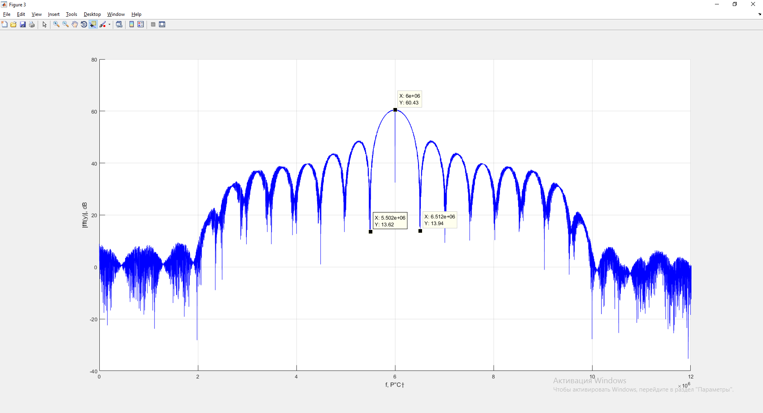

Рис.6. График спектра радиосигнала

|  |  |
| --- | --- |
|  |  |

Рис.7. Графики вычисленных корреляционных сумм как функции разности задержек дальномерных кодов сигнала и опорных колебаний

Групповое время запаздывания для полосы фронтеда, равной 6 МГц, составляет 0,29 мкс

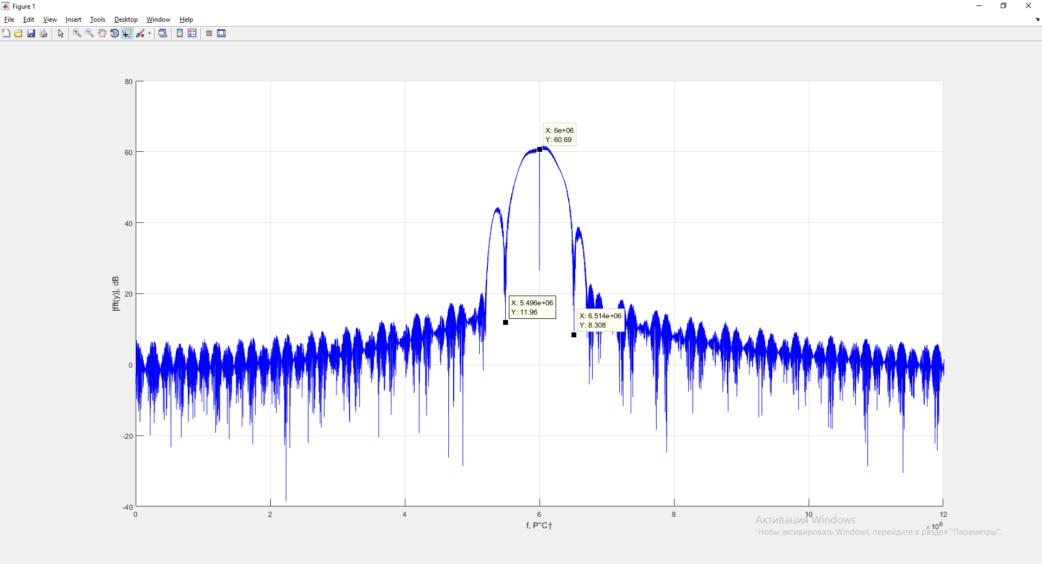

Рис.8. График спектра радиосигнала

|  |  |
| --- | --- |
|  |  |

Рис.9. Графики вычисленных корреляционных сумм как функции разности задержек дальномерных кодов сигнала и опорных колебаний

Групповое время запаздывания для полосы фронтеда, равной 1 МГц, составляет 1,47 мкс. Из полученных результатов можно сделать вывод о том, что сужение полосы фронтеда ведет к увеличению группового времени запаздывания, уменьшению уровня боковых лепестков спектра сигнала и, следовательно, увеличению отношение мощности сигнала к односторонней спектральной плотности шума.

* В качестве значения полосы фронтенда выбрать «6 МГц». Перенести в отчет наглядный отрезок сигнала. Включить шум. Сравнить квадрат СКО шума (считая размах за 3 СКО) и мощность сигнала. Определить отношение мощности сигнала к односторонней спектральной плотности шума: (привести к размерностии дБГц). Перенести в отчет отрезок реализации сигнала в смеси с шумом, корреляционные функции.

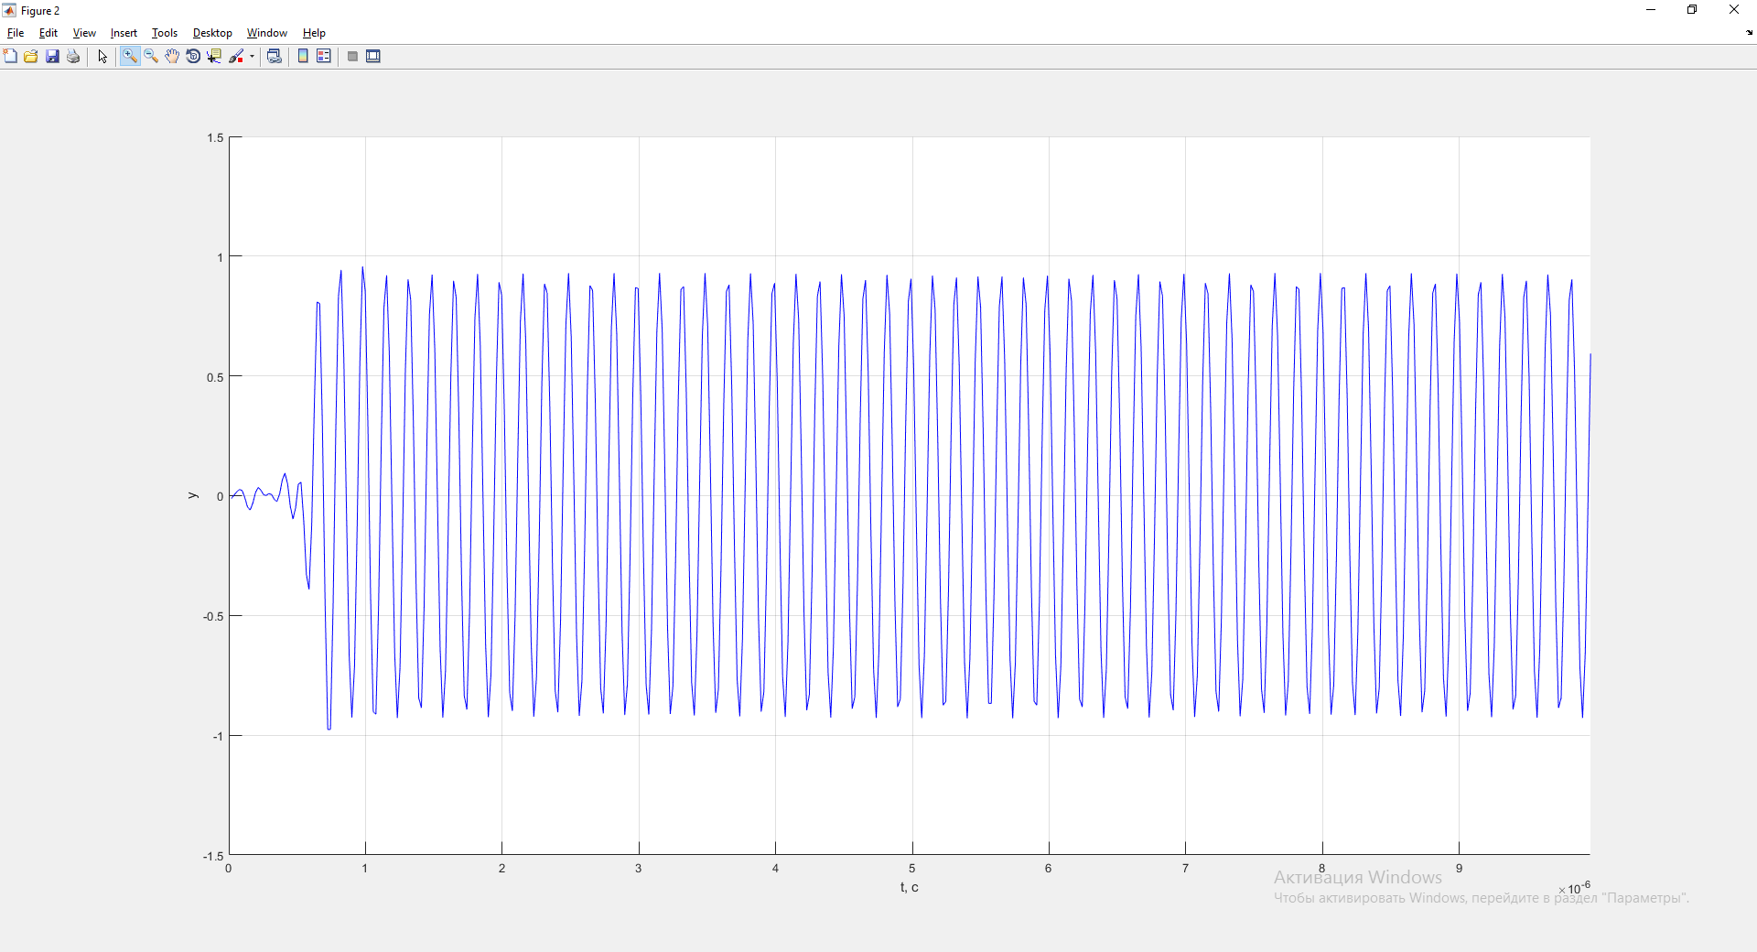

Рис.10. Наглядный отрезок реализации сигнала в интервале от 0 до 10 мкс

Рассчитаем мощность сигнала:

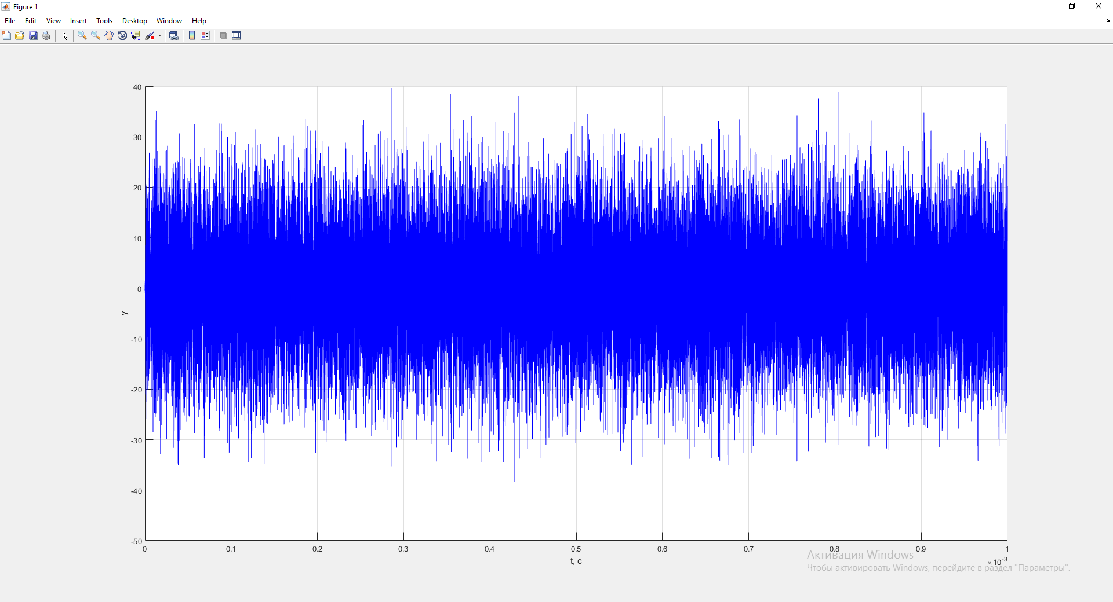

Рис.11. Реализация шума

Определим одностороннюю спектральную плотность шума:

– СКО шума

– дисперсия шума

– период дискретизации

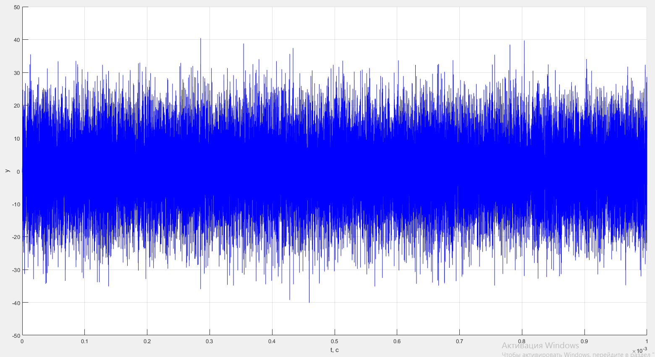

Рис.12. Реализация сигнала и шума

|  |  |
| --- | --- |
|  |  |

Рис.13. Графики вычисленных корреляционных сумм как функции разности задержек дальномерных кодов сигнала и опорных колебаний

* Наблюдать за изменением шумовой составляющей корреляционных функций при изменении полосы фронтенда. Исследовать зависимость мощности шумовой составляющей корреляционных компонент от полосы фронтенда, сделать соответствующие записи в отчете.

Таблица 2. Изменение корреляционной функции для различных полос фронтеда

|  |  |  |
| --- | --- | --- |
| Полоса фронтеда бесконечная | Полоса фронтеда 6 МГц | Полоса фронтеда 1 МГц |
| Спектр | | |
|  |  |  |
| Реализации сигнала и шума | | |
|  |  |  |
| Синфазная корреляционная сумма | | |
|  |  |  |
| Квадратурная корреляционная сумма | | |
|  |  |  |

Из полученных наблюдений можно сделать вывод о том, что сужение полосы фронтеда ведет к уменьшению уровня боковых лепестков спектра сигнала и, следовательно, увеличению отношение мощности сигнала к односторонней спектральной плотности шума.

* Включить шум. Исследовать влияние квантования входных отсчетов и опорных сигналов на корреляционные суммы.

Таблица 3. Исследование влияния квантования

|  |  |  |
| --- | --- | --- |
| Полоса фронтеда бесконечная | Полоса фронтеда 6 МГц | Полоса фронтеда 1 МГц |
| Синфазная корреляционная сумма | | |
|  |  |  |
| Квадратурная корреляционная сумма | | |
|  |  |  |

* Включить узкополосную помеху, исследовать её влияние на корреляционные суммы. Определить отношение мощности помехи к мощности сигнала.

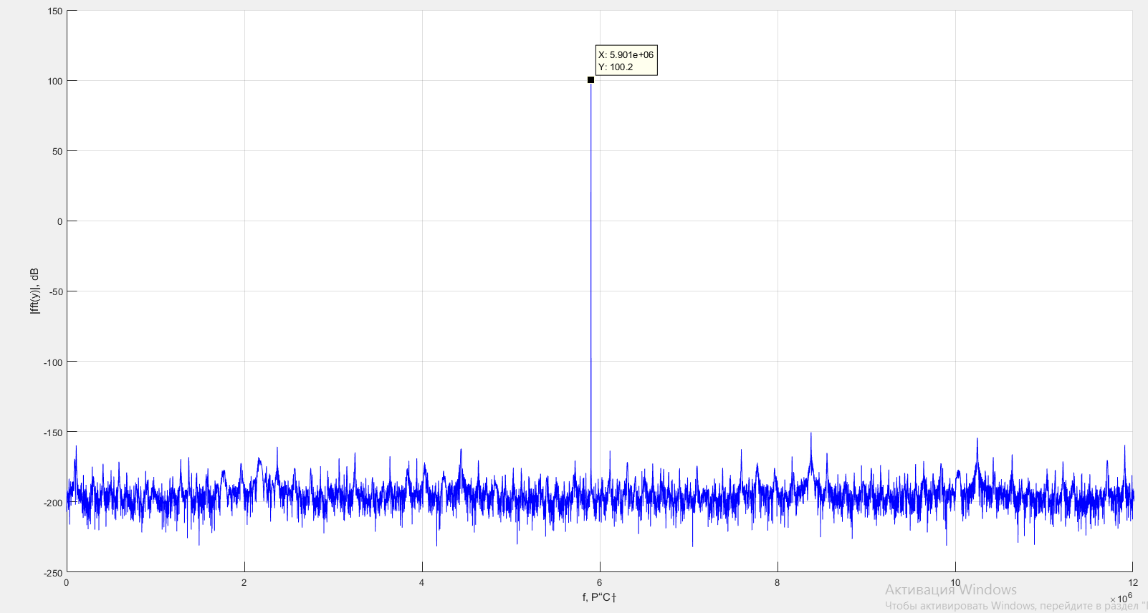

Рис.14. График спектра узкополосной помехи, полоса фронтеда – бесконечная

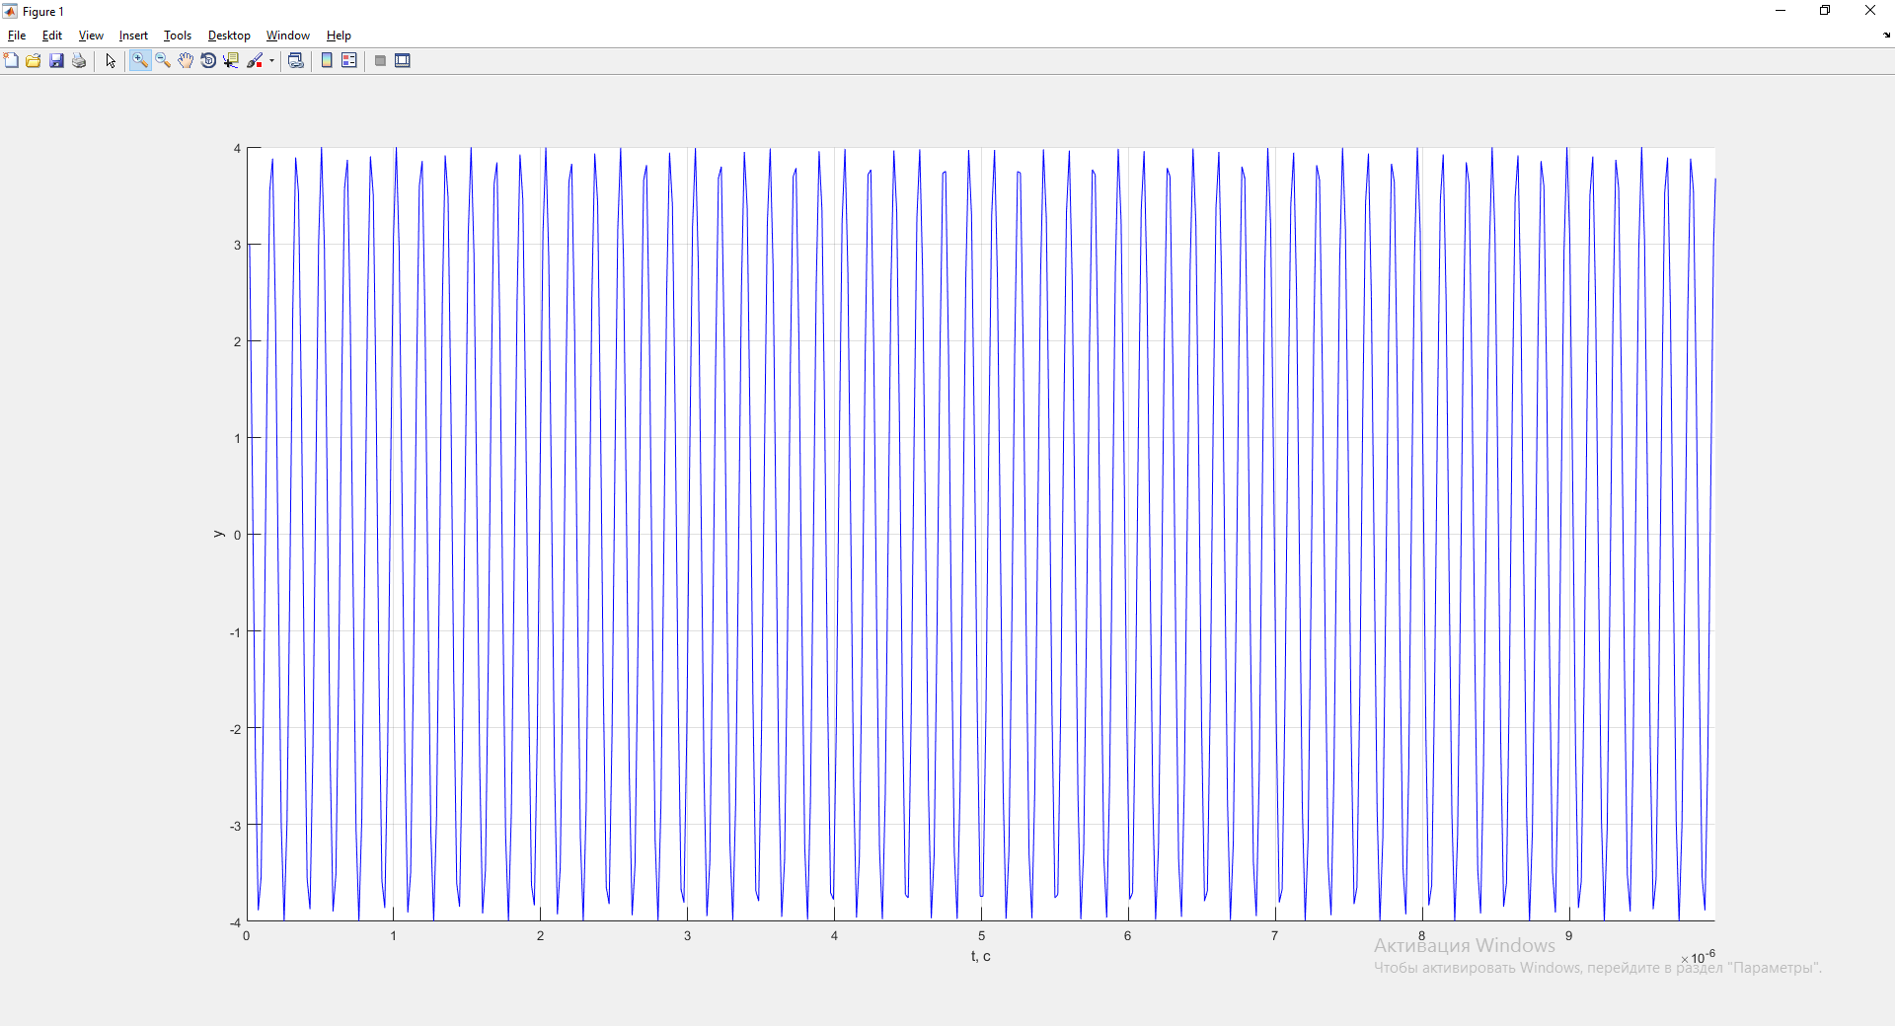

Рис.15. Реализация узкополосной помехи

Мощность сигнала уже была рассчитана, и составляет:

Мощность помехи рассчитаем аналогичным образом:

Отношение мощности помехи к мощности сигнала:

Таким образом мощность помехи в 19 раз больше мощности полезного сигнала

Таблица 4. Исследование влияния узкополосной помехи на корреляционные суммы

|  |  |  |
| --- | --- | --- |
| Полоса фронтеда бесконечная | Полоса фронтеда 6 МГц | Полоса фронтеда 1 МГц |
| Синфазная корреляционная сумма | | |
|  |  |  |
| Квадратурная корреляционная сумма | | |
|  |  |  |

Таблица 5. Исследование влияния сигнала и узкополосной помехи на корреляционные суммы

|  |  |  |
| --- | --- | --- |
| Полоса фронтеда бесконечная | Полоса фронтеда 6 МГц | Полоса фронтеда 1 МГц |
| Синфазная корреляционная сумма | | |
|  |  |  |
| Квадратурная корреляционная сумма | | |
|  |  |  |

**Выводы**: в ходе выполнения моделирования была исследована структура и свойства функциональных элементов коррелятора АП СРНС. Исследованы характеристики процессов происходящих в корреляторах АП СРНС. На основе результатов моделирования были получены значения промежуточной частоты и полосы сигнала, а также значение группового запаздывания при изменении ширины полосы фронтенда. Измерены СКО и мощность сигнала, проведено сравнение полученных величин. Рассчитано значение отношения мощности сигнала к односторонней спектральной плотности шума.